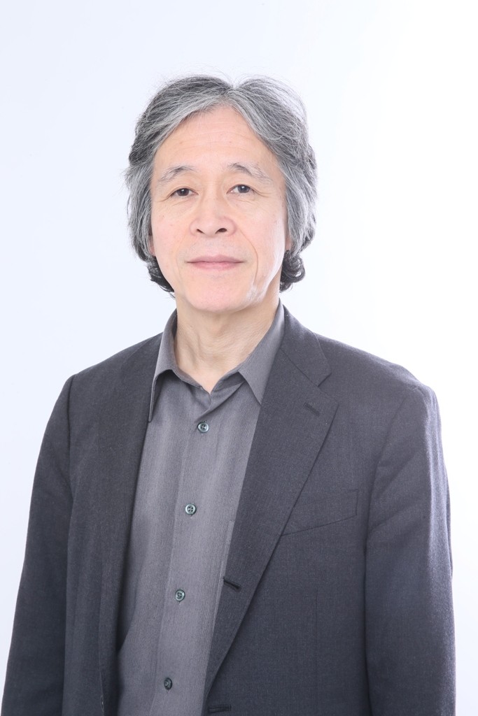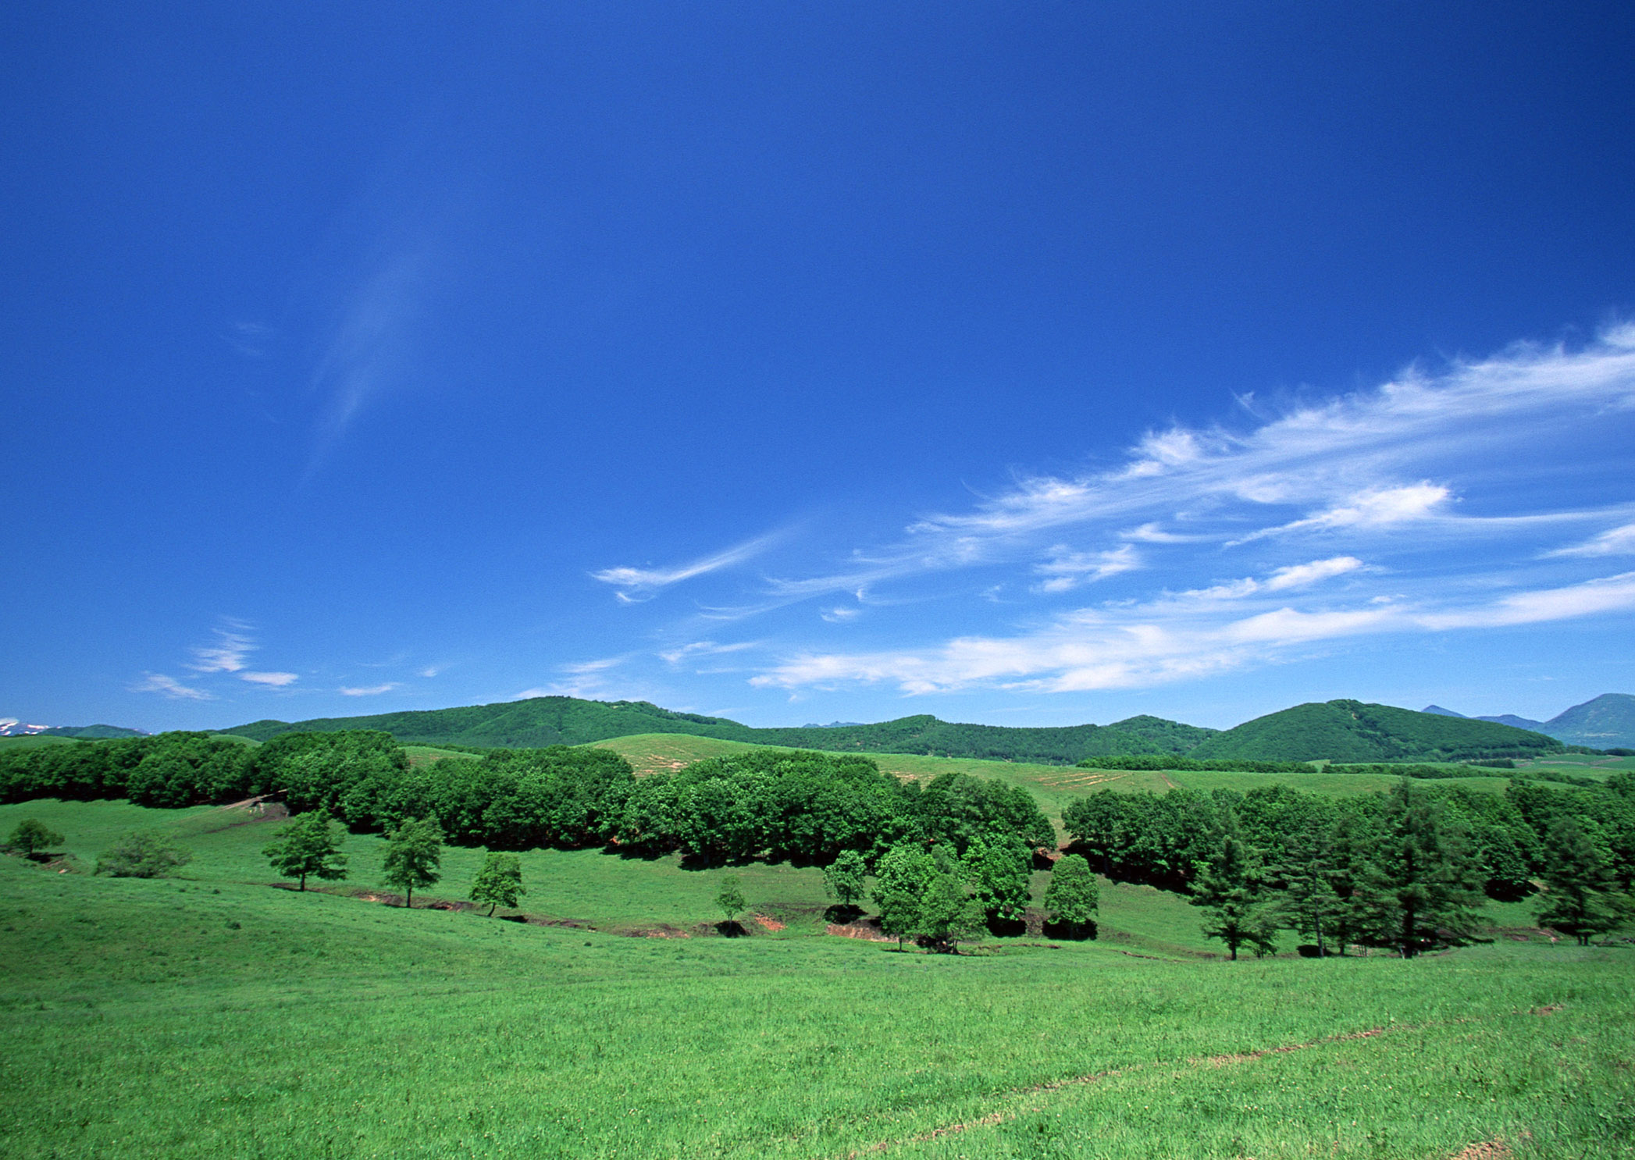
快食（食事） 快眠（睡眠） 快便（排便） 快運（運動） 快休（休養） 快遊（遊び）
健康管理に関するすべてのことにおこたえします
①ポッコリお腹を少しへこませたい
②簡単にできる健康料理を教えてほしい
③体調が少し悪いので改善方法を教えてほしい
④今やっている健康法は本当に効果があるか不安に思っている など

①電話またはｅメールでお気軽にお問い合わせください
●ＴＥＬ： ０９０－２３５３－６５９６（受付時間 土日を含めて午前９～１２時）
●メール： kenkouseminar6kai @ nifty.com
②日時など個別に相談させていただきます
●場所：下記事務所の打ち合わせコーナー
●時間：土日を含めて毎日 午前９～１２時の間（所要時間はご都合にあわせます）
●費用：資料代などを含めてすべて無料
「健康みらい２１００」 佐藤朝生（さとう ともお）
生活習慣病予防指導士（日本ホリスティック医学協会認定）
事務所・・・・・・・・ 横浜市中区弥生町2-15-1ストークタワー大通公園Ⅲ804号室
ホームページ・・・・ http://www.kenkoumirai.net

